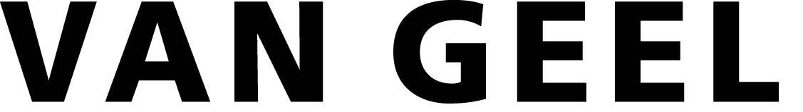
GLO-5 buisladder staal

Inleiding

- Kabelladders worden geïnstalleerd volgens de voorschriften van het AREI.
- Alle Van Geel producten zijn gefabriceerd volgens het kwaliteitssysteem ISO 9001.
- De producten van de Group Legrand bedrijven die vallen onder de EG harmonisatie Richtlijn Low Voltage Directive 93/68/EEG zijn voorzien van de CE markering.
- Snelle montage gewaarborgd:
Alle kabelladders worden verbonden met klikkoppelplaten, montageplaten worden geklemd.
Deksels worden vastgezet met behulp van dekselklemmen in de zijperforaties.
De sportopeningen en perforaties dienen voor het plaatsen van scheidingsgoten c.q. –profielen en om kabelbandjes vast te zetten.

GLO-5 buisladder staal: voor horizontale ophanging met gefelste ovale sport of gelaste C-sport.

Voor het beschermen en ondersteuning van kabels in industriële- en kantoorgebouwen wordt op grote schaal gebruik gemaakt van buisladders.
Deze ladders worden veelal horizontaal via bevestigingssteunen aan bouwkundige plafonds, dakconstructies en profielbalken opgehangen of op muurconsoles gelegd. De kabels kunnen per groep gebundeld worden met behulp van kabelbandjes of kabelklemmen.

Algemene bepalingen:

Buisladder is van het merk Van Geel, type GLO-5.

Het buisladdersysteem wordt:
●opgehangen aan bouwkundige plafonds via draadstangen, profielen met gebruikmaking van
●middenconsoles. Kabels dienen tweezijdig te worden ingelegd.
●wand-ophangbeugel. Kabels dienen te worden geregen.
●trapeze-ophanging bij meerdere lagen. Kabels dienen te worden geregen.
●plafondbeugel.
●ophangafstand h.o.h. ●.… mm.
●draadstanglengte is afstand onderzijde bouwkundig plafond – onderzijde buisladder.
Deze is ●… mm en moet na te stellen zijn voor perfect horizontale montage.
●opgehangen aan bouwkundige plafonds via steunprofielen en steunconsoles, ophangafstand h.o.h. ● …. mm. Steunlengte is ●…. mm.
●opgehangen rechtstreeks aan bouwkundige plafonds via open ophangbeugels, ophangafstand h.o.h. ●.… mm.
●gemonteerd op wandconsoles, ondersteuningsafstand h.o.h. ●.… mm.
●gemonteerd op de vloer via steunprofielen en steunconsoles, ondersteuningsafstand h.o.h. ●.… mm.
Steunlengte is ●.… mm.
●vlak tegen de wand gemonteerd op profielen, ondersteuningsafstand h.o.h. ●.… mm.
●vlak tegen de wand gemonteerd met wandophangbeugels, ondersteuningsafstand h.o.h. ●.… mm.

●Opmerking:

Technische bepalingen:

- Materiaal: Staal. Sendzimir volgens EN 10142. Thermisch verzinkt vanuit
blank staal ST37-2 volgens NEN EN ISO 1461.

- Dikte: 1.0 mm (ladderboom), ovale sport 1,2 mm, C-sport 1,5 mm.

- Afmetingen: Hoogte x breedte: ●200x60 ●300x60 ●400x60 ●500x60 ●600x60 mm.
●200x135 ●300x135 ●400x135 ●500x135 ●600x135 mm.

- Lengte: ●3000 ●6000 mm.

- Sportafstand: ●ronde sport, sportafstand 250mm.
●C-sport sportafstand 300mm.

- Uitvoeringsvorm boom: Ovaal 60 x 115 mm, gesloten.

- Uitvoeringsvorm sport: ●Ovaal 21x17,5mm, gefelst.
●C-sport 30x15mm geperforeerd met gaten van 20x11mm h.o.h. 25mm.

- Uitvoeringsvorm hulpstukken: C-sport 30x15mm geperforeerd met gat 20x11mm.

- Oppervlaktebehandeling: ●Sendzimir verzinkt (alleen bij de 60mm hoge uitvoering):
Continue dompelverzinkt volgens EN 10142. Zinklaag is ca. 275 gr/m² (laagdikte ca. 20 µm) tweezijdig gerekend. Geschikt voor binnentoepassingen.
●Thermisch verzinkt:
Na bewerking volbadverzinkt volgens EN 1461. Zinklegeringslaag is minimaal 50 μm. Geschikt voor buitentoepassingen.

- Afwerking: Niet standaard, polyester epoxy poedercoating, kleur RAL ●…….

- EMC: Om te voldoen aan de EMC richtlijn IEC 1000-5-X moeten alle
goten volgens de regels van de kunst equipotentiaal verbonden worden. Hiervoor dienen platte, gevlochten aardlitzen (levering derden) gebruikt te worden.

- Norm: Buisladders en materialen t.b.v. ophanging voldoen aan belastingsnorm 61537.

Overige bepalingen:

●Alle buisladders worden voorzien van ●●…..stuks scheidingsschot type L en worden vastgezet met klemveren.

●Alle hulpstukken moeten fabrieksmatig aangeleverd te worden en van overeenkomstige hoedanigheid en kwaliteit zijn met de kabelladder. Deze hulpstukken dienen bevestigd te worden met standaard snelkoppelplaten of koppelstukken.

●De kabelladders dienen ●●éénzijdig te worden voorzien van deksels die vastgezet worden met deksel-kabelsteun en dekselklem.

●De buisladders dienen onderling verbonden te worden met snelkoppelplaten.

●Fabrieksnorm ondersteuning- c.q. ophangafstanden zijn h.o.h. ●……..mm.

●De te gebruiken montageplaten dienen bevestigd te worden met separaat te bestellen klemveer.

●Uiteinden van de buisladderbomen dienen te worden voorzien van gele kunststof beschermkappen.

●Opmerking:

Gebruiksaanwijzing: ● Bepaal of de zin/alinea blijft staan ja/nee.
● Bepaal welk cursief woord/cijfer blijft staan.
● Vul gewenste gegevens in.

Overzicht GLO-5 buisladders

Gefelste sport 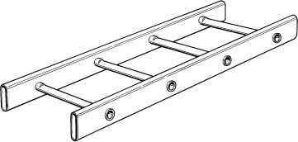H60mm. SAS* 250mm. B200-300-400-500-600mm.
H135mm.SAS* 250mm. B200-300-400-500-600mm.

Gelaste C-sport 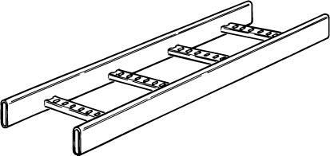H60mm. SAS*300mm. B200-300-400-500-600mm.

(SAS* betekent sportafstand)

